МКОУ «Инчхинская СОШ»

Классный час

"Пожарным можешь ты не быть, но

должен знать, как поступить"
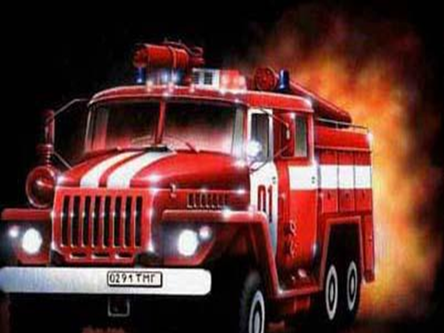

Подготовила и провела :
учитель начальных классов
Магомедова Патимат Сахратулаевна

Дата проведения: 23.10.2020г.

Цель:
Показать роль огня в жизни человека; выявить причины, приводящие к возникновению пожара; составить памятку о поведении при пожаре.

Задачи:
Обучающая:
- Знакомство с ролью огня в жизни человека: как положительною, так и отрицательною.
- Знакомство с основными причинами возникновения пожара и мерами предосторожности для его исключения.
- Знакомство с первичными средствами пожаротушения и противопожарными объектами в здании (пожарный щит, пожарный кран, запасные выходы).
- Знакомство с правилами пожарной безопасности.
Развивающая:
• Развитие умения анализировать различные ситуации и умения самостоятельно принимать решение.
• Развитие речи, мышления, памяти.
Воспитательная:
- Воспитание осторожного обращения с огнём.
- Воспитание самостоятельности, внимательности, чувства ответственности, мужества, находчивости.
- Воспитание бережного отношения к своему здоровью и к здоровью окружающих.
- Воспитание уважения к опасной профессии пожарного.
Оборудование:
Выставка литературы по данной теме, рисунки учащихся, пословицы для работы в группах, памятка “Правила поведения при пожаре”.
Предварительная подготовительная работа:
Чтение литературы и подготовка выставки рисунков по теме: “ Противопожарная безопасность”.

- Организационный момент.
Проверка готовности к классному часу.
- Сообщение цели и задач урока

Отгадайте загадку:

1)Без хвоста, без рук, без ног
Этот рыженький зверёк.
Согревает, кормит, светит,
Взрослым людям – первый друг!
Если с ним играют дети –
Тут же вырвется из рук,
Расшипится, растрещится -
Уничтожит всё вокруг. (Огонь)
2) Я мохнатый, я кудлатый,
Я зимой над каждой хатой,
Над пожаром и заводом,
Над костром и пароходом.
Но нигде-нигде меня
Не бывает без огня. (Дым.)
3) Добывается в Сибири,
Бежит в трубе по дну морей,
Появляется в квартире
Под кастрюлею твоей. (Газ.)
4) Это тесный-тесный дом:
Сто сестричек жмутся в нем.
И любая из сестер
Может вспыхнуть,
как костер. (Спички.)
5) Синенькая искорка бежит по проводам.
Помогает шить, стирать, пылесосу – пыль глотать.
Работать за нас берется,
А в руки не дается. (Электричество.)
- Ребята, как вы, наверное, догадались, темой нашего занятия будет … противопожарная безопасность.
Сегодня у нас необычное занятие. Мы не будем решать примеры и задачи, мы не будем записывать предложения. А мы будем говорить о самом ценном, о самом дорогом - о человеческой жизни. О том, как её сохранить в момент опасности.
Беседа. Как огонь попал к людям.
Учитель. Сначала мы поговорим о значении огня и вспомним, вспомните, а как древние люди могли добывать огонь? (Дети говорят о том, что древние люди огонь добывали трением, высекали искры из камня.)
Много сотен лет потребовалось человеку для того, чтобы научиться добывать огонь и пользоваться им. Древние люди не имели спичек. Они подбирали загоревшиеся ветки после удара молнии и поддерживали горение костра днём и ночью, посменно дежуря около него. Они поклонялись огню как непонятному и грозному божеству, загадочному брату солнца. В костёр запрещалось бросать мусор и отходы, так как это могло «оскорбить» огонь. Костёр нельзя было ворошить острым предметом, чтобы «не поранить» духа огня. Много способов придумал человек, чтобы добыть огонь. Вначале это был трудный способ, требующий больших усилий и сноровки, - трение одного сухого дерева о другое. Затем огонь научились получать, высекая искру ударом камень о камень.
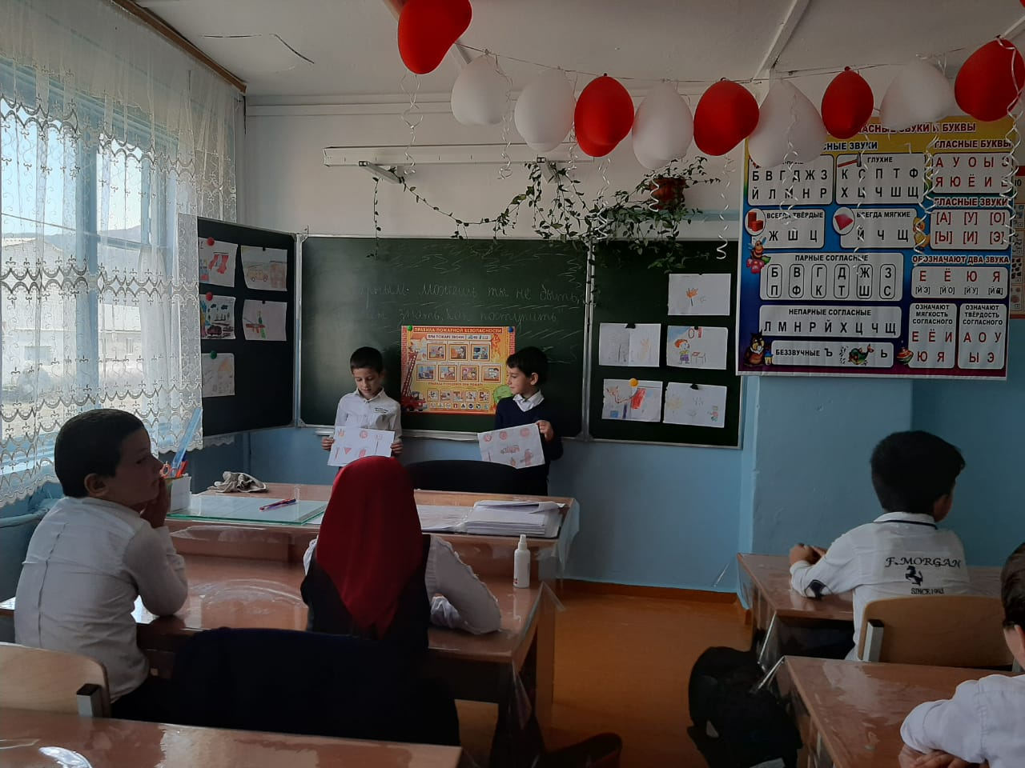
- А знаете ли вы, кто такой Прометей? Послушайте какую легенду расскажут дети.

Ученик -1-а.
Прометей - это легендарный древнегреческий герой, подаривший огонь людям.
В давние времена, когда всем миром правил Зевс, люди, только-только расселившиеся на земле, были слабыми, бессильными, пугливыми. Они не умели ни думать, ни понимать того, что видели вокруг. С ужасом смотрели они на грозовые тучи, палящее солнце, бескрайнее море и высокие горы. От всего, что их пугало, люди прятались в пещеры. Не было у них тогда ни жилья, ни семейного очага – люди не варили пищу, не грелись около огня. И была такая жизнь жалким существованием.
Ученик 2-б.
Пожалел людей своим большим сердцем титан Прометей, и смело нарушил запрет Зевса: не давать людям огня. Пробравшись во дворец, титан взял небольшую искру огня и, спрятав ее в пустом стебле тростника, принес людям на землю.
Ученик 3-в.
С тех пор засияли яркие огоньки костров на земле. Около них собирались люди целыми семьями, жарили мясо, грелись, танцевали. Теперь люди зажили веселее и дружнее, и титан Прометей искренне этому радовался. Он научил людей укрощать огонь, плавить медь, ковать оружие. Благодаря Прометею люди научились думать и, наверное, впервые почувствовали себя людьми.
Учитель.
Огонь стал надежным товарищем и помощником людей. Трудно представить себе такую отрасль человеческой деятельности, где бы не использовался огонь. Назовите сферы ,где люди в нашей жизни применяют огонь. (посмотрим в презентацию - фото)
(Приготовление пищи, двигатели внутреннего сгорания (машины), плавка металлов, изготовление стекла и кирпича, обжиг керамических изделий, отопление жилища, теплоэлектростанции и др.)
- Олимпийский огонь – символ
Огонь, зажженный от лучей солнца в далекой Олимпии, несут в факельной эстафете бегуны, велосипедисты, гребцы, яхтсмены, гимнасты, отдавая дань благородным традициям античного мира.
С обнаженными головами люди смотрят на вечный огонь у памятников героям, беззаветно сражавшимся за Родину.
Учитель.
Можно ещё долго перечислять, как помогает всем нам огонь и в быту, и на производстве, но нужно всегда помнить, что неосторожное обращение с огнем, шалости с огнем, могут привести к беде.

А как в толковом словаре объясняется слово пожар, прочитаем:
ПОЖАР – пламя, широко охватившее и уничтожающее что-нибудь.
Пожар — процесс горения, возникший непроизвольно или по злому умыслу, который будет распространяться и продолжаться до тех пор, пока не выгорят все горючие вещества и материалы, доступные на данном объекте, не возникнут условия, приводящие к самотушению, не будут приняты активные целенаправленные действия к его локализации и тушению.
Причины возникновения пожара
Учитель. Значительную часть своей жизни человек проводит в своем доме или квартире. Нам кажется, что дома мы в полной безопасности.
«Мой дом – моя крепость», – гласит известная поговорка. Поэтому мы часто пренебрегаем самыми элементарными правилами предосторожности и допускаем непростительную беспечность.
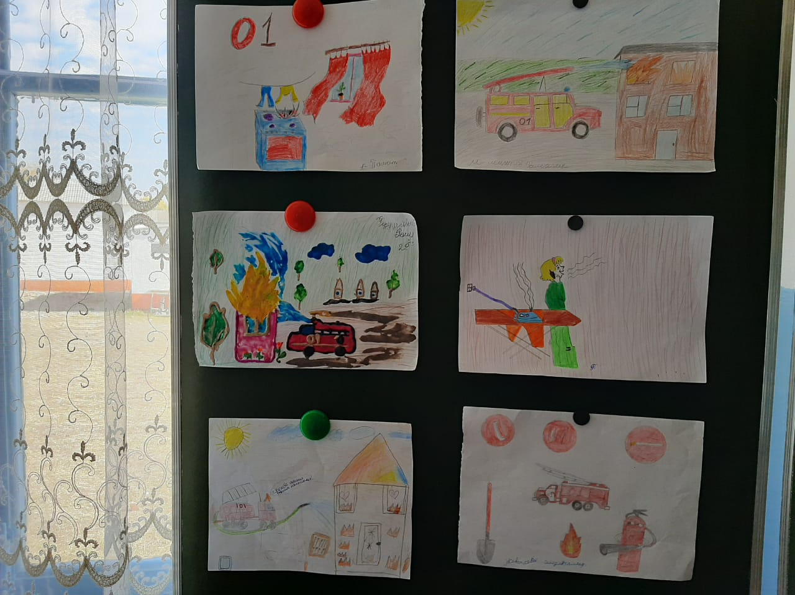
- Ребята, подумайте и назовите, по каким причинам может возникнуть пожар?
(в группах)
- Дети: Игры со спичками, Детская шалость
- непотушенный костер,
- невыключенный телевизор
- Неисправность электропроводки
- Перегрузка электропроводов
- Курение
- Затемнение электроламп сгораемыми материалами (бумагой, тканью)
- Оставление без присмотра электрических нагревательных приборов
- Неосторожное обращение с пиротехническими изделиями (хлопушки, петарды, бенгальские огни, фейерверки и т. д.)
- Нарушение правил пожарной безопасности при эксплуатации печей, каминов;
- Утечка бытового газа;
Средства тушения пожара
Чем можно потушить пожар? (К первичным средствам тушения загораний и пожаров относят различные огнетушители, песок, внутренние пожарные краны, кошма, (это специальное противопожарное покрывало огнеупорное, которое изготавливается из брезента и стеклоткани обладающих огнеупорным свойством. Используется:
- в начальной стадии пожара)
- Пожарный щит
- Песок
- Огнетушитель
- Пожарный рукав
- Вода
- Физкультминутка «Потуши пожар»
Ученики разбиваются на три команды. Под музыку «Марш пожарных» передают друг другу мяч (имитируя ведро с водой), кто быстрее.

Сообщение о краткой истории пожарного дела и о последствиях пожаров.
Учитель.
– В “Судебнике” Ивана III, введенном в 1498 году, сказано о курцах (тех, кто курит): “Зажигальщику живота (жизни) не дать, казнить его смертной казнью”. Вот такое суровое наказание ждало виновников пожара. Как вы думаете, почему?
(Все постройки раньше были деревянными, и огонь мог легко распространиться. Тушить огонь было очень сложно, не было никакой пожарной техники. Пожар нес огромные бедствия, уничтожая жилища людей, скот, различные постройки, продукты, и, наконец, в огне гибли люди. Поэтому наказание было столь жестоким. Беду легче предотвратить, чем исправлять последствия, – это понимали и древние люди.)
– С 1689 года Петр Великий приказал тушить пожары силами московских стрельцов, сотских старост и посадских людей.
– В 1803 году Александр I подписал указ об организации в Петербурге пожарной охраны.
– Первая пожарная команда в Киеве была организована в 1841 году, в ее состав входили 25 человек.
– 17 апреля 1918 года бы подписан Декрет “О государственных мерах борьбы с огнем”. Этот день и стал днем образования пожарной охраны.
– При взрыве атомного реактора на Чернобыльской АЭС в 1986 году возник пожар, в атмосферу поднялось радиоактивное облако. Хотя взорванный реактор представлял собой источник смертельной опасности – радиоактивного заражения, пламя необходимо было погасить. Первыми к реакторам через несколько секунд по тревоге прибыли пожарные из охраны атомной электростанции. Именно они первыми приняли на себя удар стихии, отвели беду от сотен тысяч людей, проявив при этом мужество и героизм. Они бросились спасать людей и станцию, не думая о своей жизни.
Давайте мы помолчим в память об этих смелых и мужественных людях. (Минута молчания.)
Таким образом, техногенные аварии также представляют собой серьезную опасность для человечества и окружающей среды. И общество должно позаботиться о том, чтобы чернобыльская трагедия никогда не повторилась.
И сегодня пожарные на ученьях отрабатывают меры борьбы с огнем.
Учитель.
– Любые игры с огнем могут привести к травме – ожогу. Врачи делят ожоги на четыре степени. Первая – когда кожа краснеет. Вторая – когда на обожженном месте появляются пузыри. Третья и четвертая — самые тяжелые, которые могут привести к летальному исходу. Но чаще всего люди гибнут от удушья дымом, образовавшимся при горении.
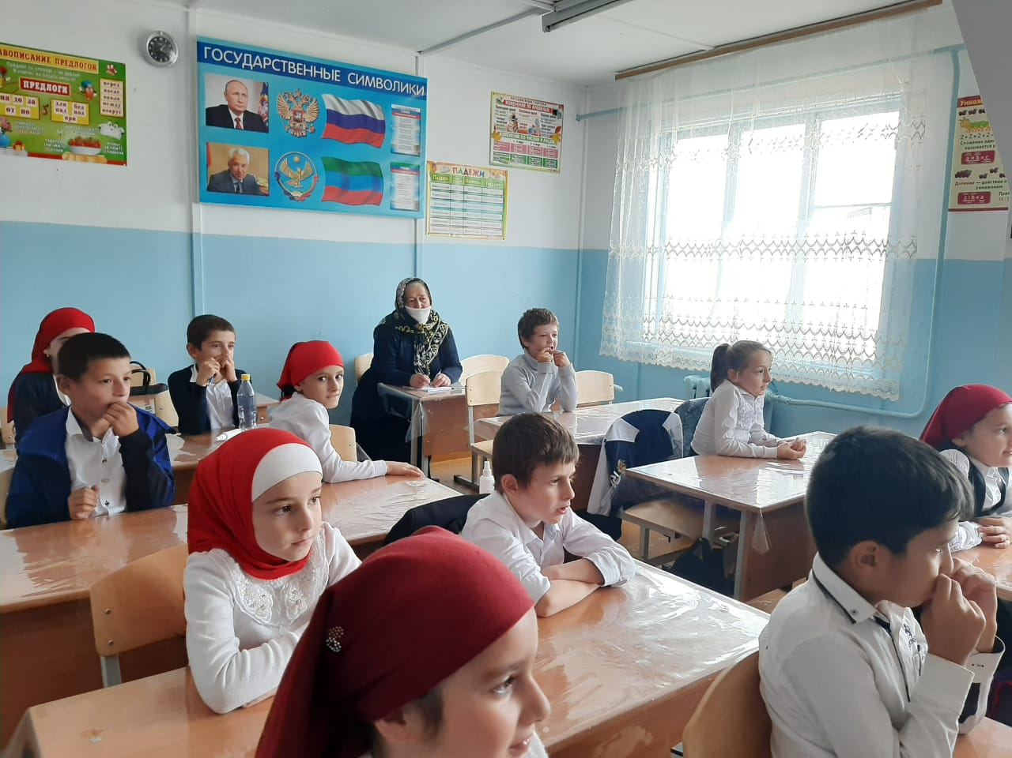

Игра «Потуши пожар»
А теперь, чтобы огонь победить,
Его надо быстро потушить!
Ребята делятся на 2 команды. Ставят 2 небольших ведерка. Первые участники каждой команды наливают воду в ложку и должны донести до ведра и налить в него, прибежать к команде и передать следующему игроку, которой повторяет действия первого игрока. Победит та команда, которая первая наберет воду в ведерко.
- СитуацииДети выбирают правильный ответ и быстро поднимают карточку с цифрой 1, 2 или 3.
-Если в помещении много дыма…
- Необходимо быстро убегать
- Необходимо двигаться ползком
- Необходимо спрятаться под кровать или в шкаф.
-Если загорелась одежда…
- Бегать в горящей одежде, чтобы загасить пламя
- Падать на пол и кататься
-Пожарных вызвать по телефону…
- 03 2) 02 3) 01
-Пожарным необходимо сообщить…
- Фамилию, адрес, возраст, ваш рост, цвет глаз.
- Фамилию, адрес, подъезд, этаж, объект возгорания
VIII. Подведение итогов урока. Рефлексия.
“Правила поведения при пожаре”
– Вызвать пожарных по телефону “01”.
– Если загорелся электроприбор, постараться отключить его, вынув шнур из розетки сухими руками.
– Небольшой очаг возгорания попытаться потушить, накрыв его одеялом и таким образом перекрыв доступ кислорода.
– Если есть возможность, покинуть помещение через дверь или по пожарной лестнице.
- Нельзя пользоваться во время пожара лифтом.
- Прыгать из окон. Каждый второй прыжок с 3 этажа и выше — смертелен.
– Дышать следует через мокрую тряпку или полотенце, передвигаться, пригнувшись вниз к полу, так как едкий дым поднимается вверх.
– Если нет возможности покинуть помещение, не открывать окна и форточки, так как приток воздуха усиливает горение.
– Заткнуть щели под дверью мокрой тряпкой, чтобы препятствовать доступу едкого дыма.
ЗАПОМНИТЕ!
За 15 минут выгорает полностью 3-комнатная квартира;
Смертельная доза угарного газа для человека — 4-5 минут нахождения в задымленном помещении.
-А если пожар вас застиг в школе, как себя вести?(ответы детей)
Три звонка летят по школе,
Быстротою с птицей споря,
Но без давки и спокойно
Двинемся колонной стройной –
Место построения
Знаем без сомнения!
И пути движенья тоже -
Тренировка нам поможет!
Если что-то вдруг случится,
То должно всё получиться
Так как на учениях,
Здесь – не развлечения!
- Что узнали нового? Подведём итог.
- Какие сделали выводы?
- Сигналами показать своё настроение от занятия? (Поднимите руку, кто из вас считает, что он сегодня хорошо работал на уроке? Кто не очень доволен своей работой на уроке? Поднимите руку, кто на следующем уроке будет работать лучше, чем сегодня?)

Сегодня мы с вами выучили некоторые правила противопожарной безопасности. Сейчас я посмотрю, как вы их усвоили.
Игра
Ведущий читает четверостишия, участники после каждого четверостишия, если считают, что нужно поступить именно так, говорят хором: “Это – я, это – я, это все мои друзья!”, а если неправильно, молчат.
Кто задорный и весёлый,
Верность правилам храня,
Бережёт родную школу
От коварного огня… (Это – я, это – я, это все мои друзья!)
Кто поджёг траву у дома,
Подпалил ненужный сор,
А сгорел гараж знакомых
И строительный забор? (молчат).
Кто соседской детворе
Объясняет во дворе,
Что игра с огнём недаром
Завершается пожаром? (Это – я, это – я, это все мои друзья!)
Кто украдкой в уголке
Жёг свечу на чердаке?
Загорелся старый стол,
Еле сам живой ушёл! (молчат).
На привале кто в лесу
Жёг засохшую сосну?
А потом так поспешил,
Что костёр не затушил? (молчат).
Кто, видя сушняк в огне,
Знает точно: быть беде?
Ветку кто не поджигает,
От пожара лес спасает? (Это – я, это – я, это все мои друзья!)
Кто пожарным помогает,
Правила не нарушает,
Кто пример для всех ребят:
Школьников и дошколят? (Это – я, это – я, это все мои друзья!)
Молодцы, ребята, вы замечательно усвоили все правила противопожарной безопасности, и, я думаю, будете соблюдать их не только сами, но и научите других ребят.
И, конечно же, огонь станет вашим верным и послушным другом, а не врагом!

